**Inbjudan till Årsmöte Tisdagen den 27 mars kl. 18.00** i Scoutstugan och med kaffe i pausen mellan Lejets och Badbryggans Vänners årsmöten.

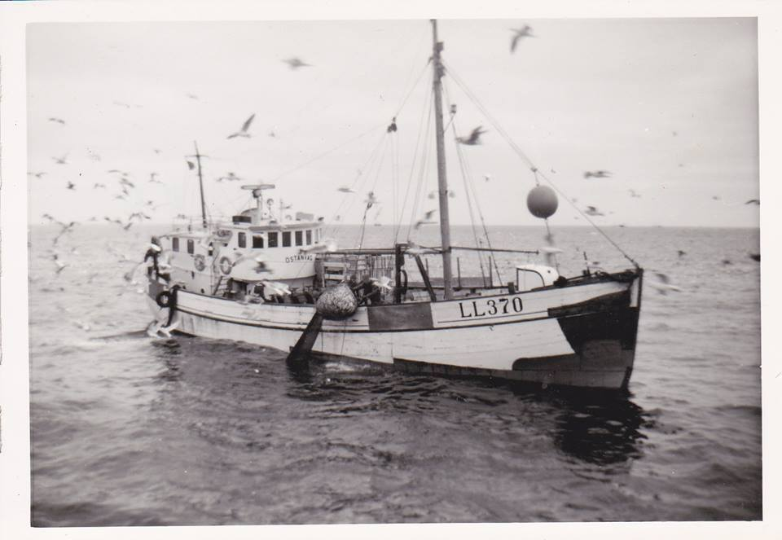

**Oriana/SIN 26 byggdes i Blekinge 1959 och registrerades inledningsvis i Lysekil under namnet Östanvåg. Höggs upp i Skillinge 1985 och till hennes minne finns en del av skrovet uppställt nedanför Skillinge Sjöfartsmuseum.**

**FÖREDRAGNINGSLISTA**

1. Fråga om mötets behöriga sammankallande

Stadgarna: Kallelse ska ske minst 8 dagar före årsmötet.

2. Val av ordförande för mötet.

3. Val av sekreterare för mötet.

4. Val av två protokolljusterare.

5. Styrelsens verksamhetsberättelse.

6. Revisorernas berättelse.

7. Fråga om ansvarsfrihet för styrelsen.

8. Beslut om årsavgift för 2019

9. Val av ordförande för ett år.

10. Beslut om antalet övriga styrelseledamöter.

11. Val av halva antalet styrelseledamöter på två år.

12. Val av två suppleanter för ett år.

13. Val av två revisorer jämte personliga suppleanter för ett år.

14. Val av valberedning (sammankallande samt ytterligare två ledamöter) för ett år.

15. Övriga frågor.

**VERKSAMHETSBERÄTTELSE 2017**

*Skillinge Leje Samhällsförening har som ändamål att vidtaga och samordna åtgärder avsedda att främja samhällets utveckling och invånarnas trevnad och att föra samhällets talan utåt* (utdrag ur stadgarna).

Styrelsen för Skillinge Leje Samhällsförening avger nedan sin verksamhetsberättelse för år 2017.

**S**edan årsmötet den 11 april och det konstituerande mötet den 23 april 2017 har styrelsen haft följande sammansättning**:**

Ordf. Bengt Sjödin (firmatecknare)

V.ordf. Malin Andersson

Kassör Annika Månsson (firmatecknare)

Sekr. Rolf Lantz

Ledamot Håkan Damm

Magnus Lindblom

Ulf Mårtensson Magnus Nilsson

Anders Nyman

Suppleant: Stig Söderberg

Maria Wihlborg

**Revisorer** (valda på årsmötet)**:**

Göran Hansson

Mona Karlsson Tom Ekström (suppleant) Ingemar Nilsson (suppleant)

**Valberedning** (vald på årsmötet)**:**

Bengt Sjödin (styrelsens representant och sammankallande),

Ingemar Nilsson

Berit Åkesson

Under 2017 har styrelsen haft 7 protokollförda möten, varav ett varit konstituerande. Ett välbesökt ordinarie årsmöte avhölls den 11 april i Scoutstugan. Medlemsavgiften har varit 100: -/person och årsmötet 2017 beslutade om en oförändrad medlemsavgift för 2018. Antalet medlemmar vid utgången av 2017 var 32

**AKTIVITETSPLAN**

Utgående från de redovisningar som lämnades in av bikuporna vid det litet annorlunda sommarmötet den 24 juli på Skillinge Teater har styrelsen tagit fram en aktivitetsplan för Lejets kommande arbete. Resultatet av detta arbete kommer fortlöpande att rapporteras på olika sätt, bl.a. på Lejets facebook-sida.

**HAMNEN**

På initiativ från Lejet har hamnrådet aktiverats och haft två möten med hamnchefen Fredrik von Segebaden som en av deltagarna. Frågorna har bl.a. rört den nya infarten, den planerade muddringen, ordningsregler, sanering av sjöodugliga båtar samt besiktning av hamnens kajer och fästet för Haagens brygga.

**KOMMUNIKATIONER**

Under året har Lejet följt projektet *Samåkning Österlen* som syftar till att komplettera Skånetrafikens turlista för förbättrade kommunikationer. Man söker nu sponsorer för att finansiera det fortsatta arbetet. I möte med kommunens infrastrukturstrateg Carina Knutsson har Lejet fått ta del av kommunens utredning av kollektivtrafiken och anser att en levande landsbygd kräver en väl fungerande kollektivtrafik.

**TRAFIK/PARKERING**

Med anledning av att kommunens anlitade parkeringsövervakare bötfällt fel- parkerade bilar i Skillinge har Lejet agerat för att få huvudledsklassningen av genomfarterna hävd. Lejet har till kommunen också föreslagit att parkeringsytan mitt emot affären utökas. Vidare har Lejet agerat och drivit igenom hastighetsdämpande insatser längs Kaptensgatan.

**SKOLAN**

Vikten av en skola i Skillinge har Lejet framfört vid en rad tillfällen liksom stödet till Stiftelsen Skillinge Fria Skolas ambitioner att förvärva skolbyggnaden för att driva skolverksamheten i egen regi.

**KULTUR** Framgångsrikt har Lejet drivit behovet av underhåll av bänkarna nedanför museét och byte av kanonlavetterna. Lejet har också begärt att fästet för Haagens brygga skall iordningsställas av säkerhetsskäl och pga bryggans historiska värde.

**UTSMYCKNING**

Ett bidrag från kommunen finansierade inköpet av krukor och växter att pryda busstorget. Planteringen och skötseln av växterna har paret Kyring förtjänstfullt och föredömligt svarat för.

**FLAGGNING**

Liksom under tidigare år ansvarade Lejet för underhållet av flaggstängerna i hamnen och den flaggning som pågick under sommaren. Inköp och lagning av flaggor har finansierats av det kommunala utsmyckningsbidraget.

**ÖVRIGA ARRANGEMANG**

● Under traditionella former och med Anders Nyman som vårtalare genomfördes firandet av Valborg.

● Lejet arrangerade den årliga strandstädningen den 23 april med ett 20-tal vuxna och barn som flitiga skräpsamlare.

● Nyårsfyrverkeriet blev mycket uppskattat främst för att det var vackert men också eftersom det var nedbantat utan högljudda ”bomber”. Klockringningen från kapellet vid tolvslaget var stämningsfull och förstärkte upplevelsen i den mörka Österlennatten.

**MEDLEMSKAP**

Skillinge Leje har under 2017 varit medlem i *Skillinge Företagareförening*.

**SAMARBETE**

Lejet och Företagareföreningen har haft ett gott samarbete för att förstärka argumenten för Skillinges bästa vid kontakter med kommunen och andra berörda myndigheter.

**HÅLL DIG INFORMERAD –**

**besök** [**WWW.SKILLINGE.COM**](http://WWW.SKILLINGE.COM) **!**

**Sök även upp Skillinge Leje på Facebook och ansök om medlemskap för att få informatio om Lejets arbete och insatser till gagn för Skillinge.**

|  |  |  |  |  |  |  |
| --- | --- | --- | --- | --- | --- | --- |
|  |  |  | **RESULTATRÄKNING** | | |  |
|  |  |  |  |  | **20170101-** | **20160101-** |
|  |  |  |  |  | **20171231** | **20161231** |
| **Intäkter** |  |  |  |  |  |  |
| Medlemsavgifter | |  |  |  | 32 701,50 | 35 921,50 |
| Erhållna kommunala bidrag | | |  |  | 5 000 | 7 650 |
| Övriga bidrag | |  |  |  | 4900 | 1080 |
| Försäljning facklor | |  |  |  | 1120 | 0 |
| Inköp facklor | |  |  |  | -960 |  |
| Kulturbärarna | |  |  |  | 16456,23 |  |
| **Summa intäkter** | |  |  |  | **59 217,73** | **44 651,50** |
|  |  |  |  |  |  |  |
| **Kostnader** | |  |  |  |  |  |
| Programvaror | |  |  |  | -1390 | -1320 |
| Bankkostnader | |  |  |  | -1113,5 | -922,5 |
| Österlen Lyser | |  |  |  | 0 | -580 |
| Fyrverkeri | |  |  |  | -19 000 | -17 250 |
| Flaggning |  |  |  |  | -1 680 | -4 804 |
| Övriga aktiviteter | |  |  |  | -455 |  |
| Trycksaker | |  |  |  | -4 909 | -4 843 |
| Möten och annonser | | |  |  | 0,00 | -872,00 |
| Lokalhyror | |  |  |  | -1 640 | -500 |
| Diverse kostnader | |  |  |  | -5 247 | -1 853 |
| Kontorsmaterial | |  |  |  | -1 675 |  |
| Föreningsavgifter | |  |  |  | -600 | 0 |
| Bidrag och gåvor | |  |  |  | -1 500 | -8 000 |
| **Summa kostnader** | |  |  |  | **-39 209,50** | **-40 944,45** |
|  |  |  |  |  |  |  |
| **Resultat** |  |  |  |  | **20 008,23** | **3 707,05** |
|  |  |  |  |  |  |  |
|  |  |  |  |  |  |  |

**BETALA MEDLEMSAVGIFTEN – LEJET BEHÖVER DITT STÖD**

Årsavgiften för 2018 är 100:-. Du som vill känna dig delaktig i Lejets arbete uppmanas att betala medlemsavgiften via bankgiro 5329-1779, (glöm dock ej att notera år, namn, adress och e-postadress om sådan finns).

Frivilliga bidrag utöver avgiften är mycket välkomna !

***- Ditt stöd är viktigt i Lejets arbete för en positiv utveckling av Skillinge och en ökad trivsel.***

|  |  |  |  |  |  |  |
| --- | --- | --- | --- | --- | --- | --- |
|  |  |  | **BALANSRÄKNING** | | |  |
|  |  |  |  |  | **20171231** | **20161231** |
|  |  |  |  |  |  |  |
| Tillgångar | |  |  |  |  |  |
|  |  |  |  |  |  |  |
| Kortfristiga fordringar | | |  |  | 0,00 | 0,00 |
| Bank,PlusGiro | |  |  |  | 6 222,37 | 21 625,37 |
| Sparbanken Syd Kärnkonto | | |  |  | 22 470,00 | 9 409,99 |
| Sparbanken Syd E-sparkonto | | |  |  | 9 409,99 |  |
| Kulturbärarna | |  |  |  | 16 456,23 |  |
| **Summa Tillgångar** | |  |  |  | **54 558,59** | **31 035,36** |
|  |  |  |  |  |  |  |
| **Eget kapital och Skulder** | | |  |  |  |  |
| Eget kapital | |  |  |  |  |  |
| *Ingående eget kapital* | | |  |  | *20 335,36* | *16 628,31* |
| Årets resultat | |  |  |  | *20008,23* | 3707,05 |
| *Utgående eget kapital* | | |  |  | *40 343,59* | *20 335,36* |
|  |  |  |  |  |  |  |
| *Skulder* |  |  |  |  |  |  |
| Leverantörsskulder | |  |  |  | *3315* |  |
| Förutbetalda medlemsavgifter | | | |  | *10 900* | 10 700 |
| *Summa Skulder* | |  |  |  | *14 215* | 10 700 |
| **Summa Eget kapital och skulder** | | | |  | **54 558,59** | **31 035,36** |

**Revisionsberättelse har lämnats.**

**Skillinge i mars 2018**

**Styrelsen**

**Fira Valborg med oss och många andra !**

Samling vid gamla slipen i Skillinge hamn kl. 20.30 för ett fackeltåg till strandkanten nedanför idrottsplatsen. Där tänder vi gemensamt bålet, lyssnar på vårtal och sjunger välkända sånger till den efterlängtade vårens ära. Skillinge Leje och Skillinge Företagareförening hälsar alla välkomna

till en av de årliga och mycket uppskattade traditionerna på Skillinge.

Med reservation för busväder!



**Håll Sverige Rent – STRANDSTÄDNING**

Ställ upp i Lejets, kommunens och Håll Sverige Rents manifestation mot nedskräpningen av våra vackra stränder! Det är många föreningar som deltar i denna angelägna insats för att kunna njuta av en skräpfri upplevelse. Vi återkommer med information när kommunen har meddelat datum för denna gemensamma insats längs Simrishamns sex mil långa strand.

**TACK**

Styrelsen vill framföra ett stort tack till Erik Wihlborg för julgranen och till de Skillingebor som lämnat bidrag till finansieringen av nyårsfyrverkeriet. Ett tack även till de personer och organisationer som gör ideella insatser för att öka gemenskapen, tryggheten och trivseln på Skillinge.

**SOMMARMÖTE**

Sommarmötena är alltid välbesökta. Årets möte kommer preliminärt att genomföras den 23 juli med ett liknande upplägg som förra året. Vi ber att få återkomma med inbjudan.

**TRAFIK**

Lejet har fortsatta diskussioner med berörda myndigheter vad gäller möjligheten att upphäva huvudleden genom Skillinge för att lösa parkeringsfrågan främst för Kaptensgatan och Strandgatan utanför affären. Utökad parkeringsyta mitt emot affären ingår också i diskussionen.

**UTSMYCKNING**

Ett nytt kommunalt utsmyckningsbidrag har sökts för 2018. Bli inspirerad!